Πνευστά ή Αερόφωνα: Λέγονται έτσι , γιατί ο ήχος τους παράγεται εάν φυσήξουμε μέσα σε έναν σωλήνα .

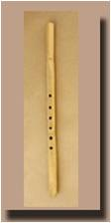Σουραύλι χωρίς γλωσσίδι και με το πάνω άκρο ελαφρώς κλειστό με μία τάπα.

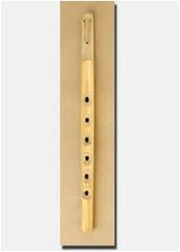
Μαντούρα με γλωσσίδι και με το πάνω άκρο κλειστό από τον κόμπο του καλαμιού.

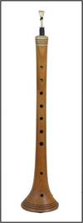 Ζουρνάς , με διπλό γλωσσίδι . Φτιάχνεται από διάφορα ξύλα , όπως οξυά , κερασιά , καρυδιά , ελιά , μουριά , βερυκοκιά κλπ.

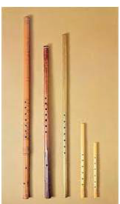 Φλογέρες , χωρις γλωσσίδι και ανοιχτά και τα δυο τους άκρα .

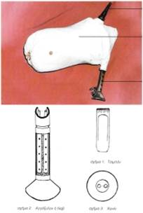 Τσαμπούνα : Τη βρίσκουμε στα νησιά . Έχει δύο σωλήνες : το επιστόμιο όπου φυσάμε και δυο καλαμένιους αυλούς , όπου μπαίνουν τα δάχτυλα .

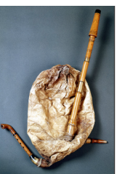 Γκάιντα : Τη βρίσκουμε στη Βόρεια Ελλάδα . Έχει τρεις σωλήνες : το επιστόμιο , έναν ξύλινο αυλό όπου μπαίνουν τα δάχτυλα και το μπουρί ή μπάσο , από ξύλο επίσης , που κρατάει το ίσο .

Οι γκάιντες είναι συνήθως μεγαλύτερα όργανα από τις τσαμπούνες .

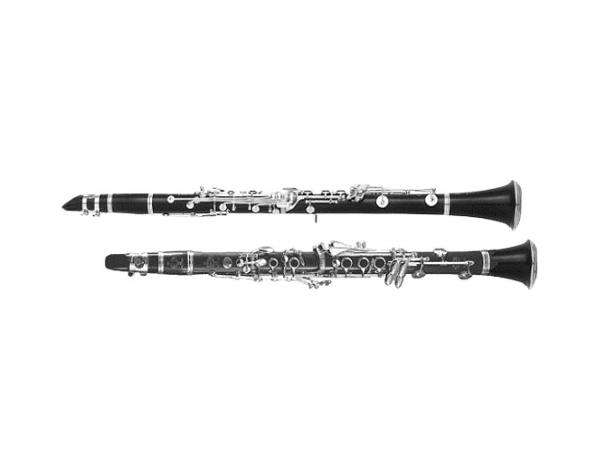
Κλαρίνο : Βασικό όργανο της ηπειρωτικής κομπανίας , ο ρόλος του είναι να στολίζει το τραγούδι με περίτεχνες μελωδίες .

